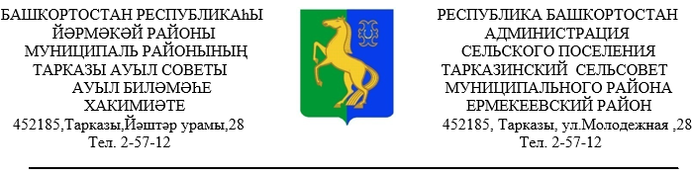
КАРАР № 17 ПОСТАНОВЛЕНИЕ «09» июнь 2022 й. «09» июня 2022 г.

О внесении изменений в постановление №14 от 23.07.2020г. «Об утверждении Административного регламента предоставления муниципальной услуги «Предоставление в установленном порядке жилых помещений муниципального жилищного фонда по договорам социального найма» в сельском поселении Тарказинский сельсовет»

На основании протеста прокуратуры Ермекеевского района Республики Башкортостан № 3-1/Прдп148-22-20800043 от 31.05.2022г., в целях приведения нормативно-правового акта в соответствие с требованиями действующего законодательства, ПОСТАНОВЛЯЮ:
1. Внести следующие изменения в постановление № 14 от 27.03.2020 «Об утверждении Административного регламента предоставления муниципальной услуги «Предоставление в установленном порядке жилых помещений муниципального жилищного фонда по договорам социального найма» в сельском поселении Тарказинский сельсовет, (далее - административный регламент):
1.1. Пункт 2.9.5 Административного регламента изложить в следующей редакции-
«Для подтверждения статуса малоимущего дополнительно представляются:
а) сведения о недвижимом имуществе (дачах, гаражах и иных строениях, помещениях и сооружениях), земельных участках, находящихся в собственности заявителя и членов его семьи и подлежащих налогообложению, в случае если права на указанные объекты не зарегистрированы в Едином государственном реестре недвижимости;
б) документы, подтверждающие размеры и источники доходов гражданина- заявителя и членов его семьи, за двенадцать месяцев, предшествующих месяцу подачи заявления:
- справка о доходах по форме 2 - НДФЛ;
- выписка с банковского счета о наличии у заявителя и (или) членов его семьи собственных средств, хранящихся на лицевых счетах в банках (при наличии);
- справка из учебного учреждения о размере получаемой стипендии;
2. Постановление обнародовать на информационном стенде в здании администрации и на официальном сайте сельского поселения Тарказинский сельсовет муниципального района Ермекеевский район Республики Башкортостан.
3. Контроль за выполнением данного постановления оставляю за собой.

Глава сельского поселения
Тарказинский сельсовет Г.Г.Музафарова

